**第12周第1课时（总第23课时）**

**【学习内容】（课题）第4.2气温和降水（第1课时 气温）**

**【学习目标】**

1. **知识与能力：**
2. 知道气温的含义及测定方法
3. 根据1月、7月平均气温分布图归纳世界气温分布特点
4. 能根据气温数值，绘制出气温变化曲线图
5. **过程与方法：**
6. 通过阅读“世界年平均气温分布图”“世界1月平均气温分布图”“世界7月平均气温分布图”，掌握等温线图的读图方法。
7. 通过绘制气温曲线图，学会将数字信息加工成图像的基本方法。
8. 通过读等温线图，学习利用图表分析地理问题的方法。
9. **情感态度与价值观：**

通过对本课的学习，学会与人合作，培养善于观察、勇于发现的品质。

**【学习重点】**

描述世界年平均气温的分布规律

**【学习方法】**课前线上“听说读写”，课上线下“问创演”，课后复习练习。

**【学习过程】**教师寄语：相信自己，永不言败！

**【预习学案】**

**挑战项目一**：阅读课本71-72页理解气温概念及气温的测定方法。

1、__ ___、___ _对生活和生产影响最大,是我们最为关注的的气候要素。

2、气温是指___________的温度，常用 （ ）表示。

3、___________的差异是造成自然景观和我们生存环境差异的主要原因。

4、阅读课本72页，知道气温的测定方法：

测定气温通常一天要进行4次，一般在北京时间______、________、_______、_______测量，计算图4—8的日平均气温值是__________。

**挑战项目二**：阅读课本72-73页理解等温线的概念及特点

1、等温线：人们根据各地的气象记录，把 相同的地点，在地图上用线连接起来，就叫等温线。

2、气温等温线图中，除了年平均气温分布图外，最常用的就是 月、 月

平均气温图。绝大部分陆地 月与 月是一年中气温最高和最低月份。

**挑战项目三**：阅读课本72-73页学会阅读世界年平均气温分布图，归纳世界气温分布规律

读世界年平均气温分布图,回答问题。

1、世界年平均气温最高出现在 洲，；年平均气温最低出现在 洲。

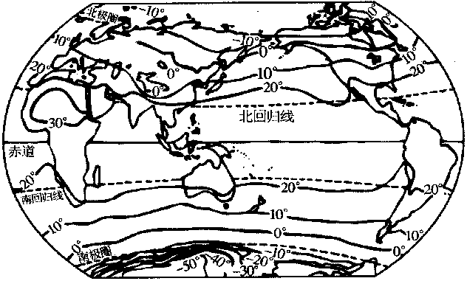2、观察图4—9，北半球10°C等温线，会发现在亚洲陆地上有一个巨大的拐弯，原本是10°C等温线穿过的地方，出现了0°C等温线，比同纬度其他地区偏 ，原因是：这里是亚洲中部的 地区。

3、世界年均温分布规律为：

（1）世界气温从___纬度向____纬度逐渐降低；

（2）同纬度的海洋和陆地气温__ ____ ；

（3）相同纬度海拔____的地方气温低，

海拔____的地方气温高。

4、从以上分析可看出，影响气温分布的主要因素有_______、_______、 等。

**预习诊断：**

泰山中学研究性学习小组，测得学校某天8时，14时、20时、2时的气温分别为6℃、16℃、14℃、4℃。据此，完成1～2题。

1、泰山中学该日最高气温最有可能（ ）A.14℃ B.16℃ C.25℃ D.10℃

2、该日的平均气温是（ ）A.10℃ B.14℃ C.16℃ D.8℃

3、北半球陆地，一年中的最高月平均气温一般出现在（ ）

A、1月 B、4月 C、7月 D、10月

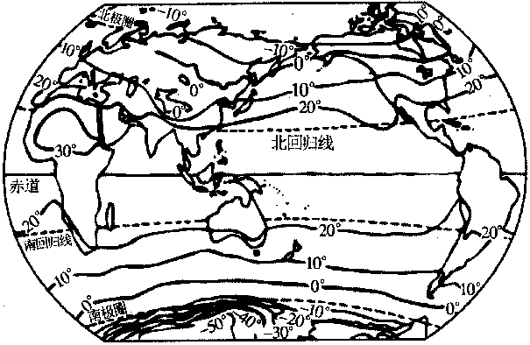

4、读“世界年平均气温分布图”，回答问题。

（1）世界的年平均最高气温出现在 洲，

约是 ℃；年平均最低气温出现在 洲，

约是 ℃。

（2）亚洲中部的 地区，年平均气温在

0℃，比同纬度其它地区偏 　 ；其主要原因是　　　 　　　　。

**拓展训练**

考点一：气温的测定

1.某地某天4次观测的气温分别为6℃、14℃、16℃、4℃，该日的日平均气温为 ( )

A.8℃ 　　 B.16℃ 　　 C.10℃ 　　 D.14℃

2.北半球陆地，一年中的最高月平均气温一般出现在 ( )

A.一月 B.四月 C.七月 D.十月

考点二：气温的分布规律

3.除了南极洲外，寒冷区域最大的大洲是（ ）

A.亚洲 B.北美洲 C.南美洲 D.欧洲

4.关于北半球气温分布特点的说法，正确的是（ ）

A.由南向北气温逐渐降低 B.由南向北气温逐渐升高

C.由北向南气温变化不大 D.同纬度地带，陆地的气温总是比海洋高

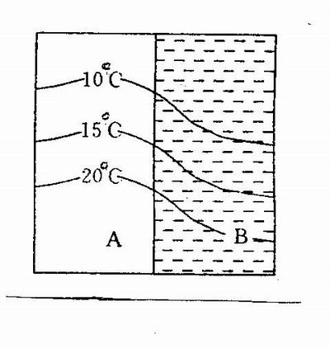5.世界上最炎热的是____洲，最寒冷的是____洲。

6.已知北半球同纬度A 、B两点（如图），

若 A点为陆地，B点为海洋，则图中所

表示的季节是（ ）

A.冬季 B.夏季

C.秋季 D.春季

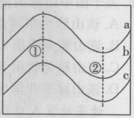

7.右图为某地等值线图，数值

关系为a>b>c，若三条线为等温线，则该地位于（ ）

A．东半球 B．西半球

C．南半球 D．北半球

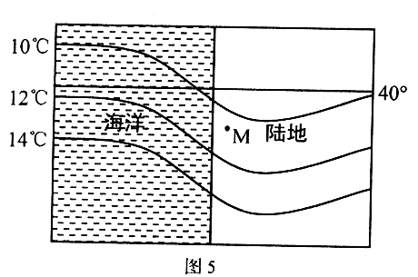8.根据图中信息判断。此时 M地为( )

A.北半球冬季

B.北半球夏季

C.南半球冬季

D.南半球夏季

9、南半球的等温线与北半球相比较___________。比较南北半球的0℃等温线,发现南半球的0℃等温线经过的地区几乎全是______。南半球的20°C等温线大致与 （纬线）接近。

**限时作业（选择题每题1分，综合题每空1分，共10分）**

一、选择题（每个1分，共5分）

1、南半球陆地，一年中的最高月平均气温一般出现在（ ）

A、1月 B、4月 C、7月 D、10月

2、世界年平均气温分布的一般规律为（ ）

A、从高纬度向低纬度降低 B、从低纬度向高纬度降低

C、从亚洲中部向两极降低 D、从海洋向陆地降低

3、气温每升高100米，气温大致降低（ ）

A、60°C B、6°C C、0.6°C D0.06°C

4、冬季要想观赏冰雕，雾凇，就得去（ ）

A、云南 B、浙江 C、四川 D、吉林

二、综合题：下面是旧金山的气温和降水资料，完成下列各题。（每空1分）

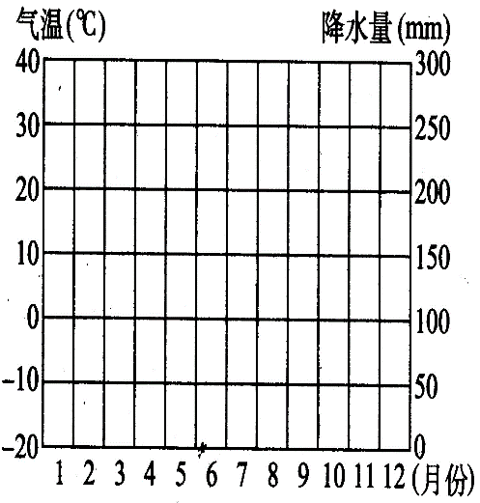（1）请根据表中数据绘制出旧金山的气温曲线图

|  |  |  |  |  |  |  |
| --- | --- | --- | --- | --- | --- | --- |
| 月份 | 1 | 2 | 3 | 4 | 5 | 6 |
| 气温℃ | 9 | 11 | 12 | 13 | 15 | 16 |
| 月份 | 7 | 8 | 9 | 10 | 11 | 12 |
| 气温℃ | 17 | 17 | 18 | 16 | 13 | 10 |

1. 这里的气温最高值出现在月，

最低值 月。

1. 气温年较差是多少？
2. 判断这里是哪个半球（南、北）？____ _____

**拓展训练**

1. C 2.C 3.A 4.A 5.非，南极 6.B 7.C 8.A 9、平直，海洋，南回归线

**限时作业**

一、1、A 2、B 3、 C 4、D、

二、（1）略 （2）9,1（3）9 （4）北

**第12周第2课时（总第24课时）**

**【学习内容】（课题）第4.2气温和降水（第2课时 降水）**

**【学习目标】**

1. **知识与能力：**
2. 知道降水及降水的类型、降水量的测量方法
3. 学会等降水量图的判读方法
4. 能根据世界年降水量分布图归纳出世界降水分布特点
5. **过程与方法：**
6. 通过阅读“世界年降水量分布图”，掌握降水量分布图的读图方法。
7. 通过绘制降水量逐月分配图，进一步学习将数字信息加工成图像的基本方法。
8. **情感态度与价值观：**
9. 通过本节的学习学会发现问题、思考问题并在合作中解决问题。培养善于观察，勇于发现的品质。
10. 通过读图、画图联系，认识到地图在地理学习中的重要性。

**【学习重点】**

1. 降水形成的条件，降水的类型。
2. 降水量线的概念及世界年降水量的分布规律。

**【学习方法】**课前线上“听说读写”，课上线下“问创演”，课后复习练习。

**【学习过程】**教师寄语：相信自己，永不言败！

**【预习学案】**

**挑战项目一、**阅读课本74页理解降水形成的条件，掌握降水的类型，了解降水量的测定方法。

1.降水的概念：大气中降落的 、 、 等，统称为降水。

2.降水的形成有两个基本条件：

①

②

3.降水主要类型主要有4种:

（1）对流雨：湿润空气受热 ，变 凝结而形成的降水。

（2）地形雨：湿润空气水平运动时，遇到山地，沿山坡“ ”，温度 ，水汽

，在 坡产生的降水。

（3）锋面雨：当冷空气与暖空气相遇时，相对较 的暖空气被迫“ ”，冷却 而产生的降水。

（4）台风雨：台风雨是热带海洋上的风暴带来的降雨。台风中以上升运动最强的云墙区降水量最大,台风眼区气流下沉,一般没有降水。

请根据以上描述，判断下列四幅图的降水类型：

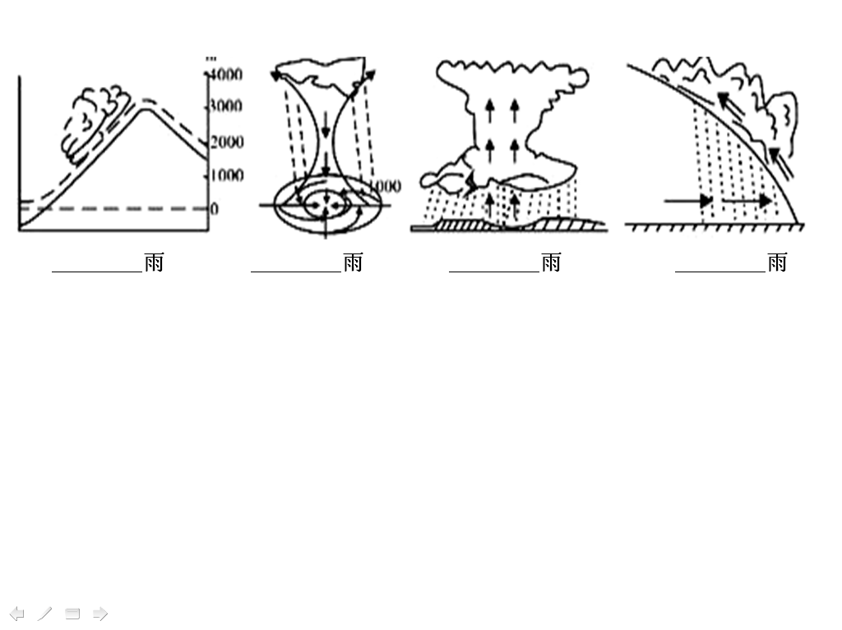

**挑战项目二**、阅读课本75-77，理解等降水量线的概念及会分析降水量的分布规律。

1.降水量是指一段时间内， 未经蒸发、渗透和流失所积聚的水层深度，通常以 为单位。

2.测量降水量的工具叫 。通过 的读数就能知道降水量的多少。

3.等降水量线：在地图上，将同一时间里 相同的各点连接起来的线，称为

4.阅读世界年降水量图，我们可以总结出世界降水的分布规律：（三多三少）

（1）赤道地区降水___，两极地区降水____;

（2）南北回归线附近的大陆东侧降水____，大陆西岸及内陆降水____；

（3）中纬度沿海降水____，中纬内陆地区降水_ _。

**预习诊断**

1、测量水器的基本仪器是（ ）

A、储水瓶 B、雨量器 C、漏斗 D、储水桶

2、当冷空气与暖空气相遇时，相对较轻的暖空气被“抬升”，遇冷凝结而产生的降水，叫（ ）A、地形雨 B、对流雨 C、锋面雨 D、台风雨

3、下列地区年降水量最大的是（ ）

A、赤道附近 B、青藏高原 C、俄罗斯 D、亚洲西部

4、降水量的单位是（ ）A、米 B、分米 C、厘米 D、毫米

5、“风条雨顺，五谷丰登”说明受降水影响重大的是（ ）

A、日常生活 B、交通出行 C、工业生产 D、农业

6、读“亚欧大陆轮廓图”，回答问题。

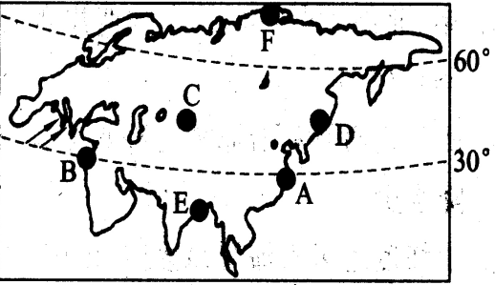⑴根据世界降水量分布规律判断，A、B两地中，降水较多的是 地，原因是 。

⑵位于中纬度的C、D两地中，降水较多的是 地，原因是 。

⑶图中各点中，年降水量最少的是 ，气温年较差最大的是 和 。

**拓展训练**

**考点：降水的分布规律**

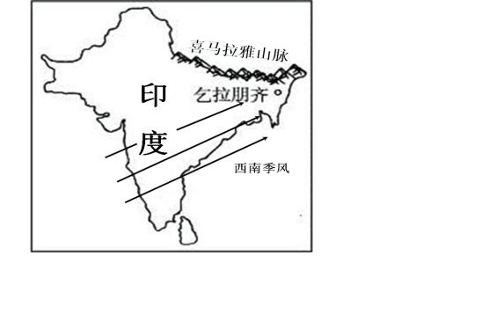1、读图和材料回答问题。

乞拉朋齐位于印度东北部,年平均降水量在11500毫米以上,是多项暴雨记录的保持者,其中,1861年7月1个月降雨量就有9300毫米。终日乌云密布,人们上街买东西必须穿上雨衣,儿童只能在泥水里玩耍,建筑物的油毡上长满了青苔,皮鞋隔两天不穿就发霉。

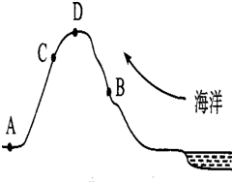（1）右图中ABCD四点中，最有可能产生降雨的是 B点,

原因是   
（2）该示意图表示的是 地形 雨的成因，

（3）世界雨极是位于印度东北部的 乞拉朋齐 ，

其降雨类型为地形 雨，其降雨多的原因是

2、读“亚欧大陆轮廓图”,回答问题。

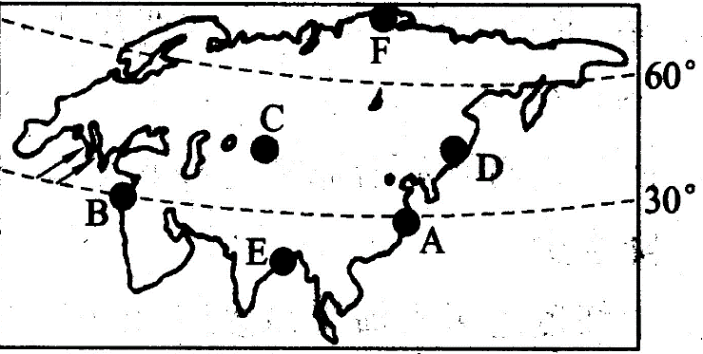(1)根据世界降水量分布规律判断,A、B两地中,降水较多的是__________地,原因是_____________________________________________________________。

(2)位于中纬度的C、D两地中,降水较多的_________地,原因是_______________________________________________________________。

(3)E地是位于印度的被称为“世界雨极”地方,这里降水多的主要原因是__________________________________。

(4)图中各点中,年降水量最少的是_________，气温年较差最大的是_________和_________。

3、下列关于降水分布的叙述,错误的是( )

A.南、北纬40°--60°的大陆西岸各月湿润,雨量较多

B.回归线两侧和沿海地区降水多,内陆地区降水少

C.中纬度地区沿海降水多,内陆降水少

D.北回归线附近的大陆东岸降水较多

**限时作业**

选择题（每个1分，共5分）

1.测量水器的基本仪器是（ ）

A.储水瓶 B.雨量器 C.漏斗 D.储水桶

2.当冷空气与暖空气相遇时，相对较轻的暖空气被“抬升”，遇冷凝结而产生的降水，叫（ ）

A.地形雨 B.对流雨 C.锋面雨 D.台风雨

3.夏季的上午烈日当空，地表温度急剧上升，蒸发旺盛，人们普遍感到酷热难忍。午后三、四点钟，常会有一场不小的阵雨，过后，大地和空气清凉了，人们也感到凉爽了。材料中描述的降水类型是（ ）

A.地形雨 B.对流雨 C.锋面雨 D.台风雨

4.下列条件中，容易形成降水的是（　 　）

①从低纬度流向高纬度的气流 ②从高纬度流向低纬度的气流

③从高空中下沉到地面的气流 ④从地面上升到高空中的气流．

A．①② B．②③ C．③④ D．①④

5.关于世界降水分布规律的叙述，正确的是（　　）

A．赤道附近降水少，两级地区降水多 B．回归线附近大陆东岸降水少，西岸降水多

C．山地迎风坡降水多，背风坡降水少 D．中纬度沿海地区降水少，内陆地区降水多

填空题（每空0.5分，共5分）

6、降水的主要类型包括 ， ， 。

7、降水的两个必要条件一个是

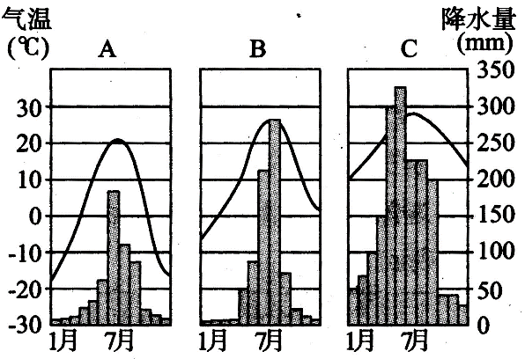另外一个是 。

8、读图回答问题。

（1）三地中年降水量最多的是___________地，它_________月降水最多,约为_____________，_________月降水最少。

（2）三地降水量都集中在___________（季节）

**参考答案**

**拓展训练**

1、（1）B B地位于迎风坡，多地形雨 （2）地形雨 （3）乞拉朋齐 地形雨 乞拉朋齐位于喜马拉雅山地迎风坡

2、（1）A A地位于回归线附近的大陆东岸，降水多 （2）D D地位于沿海地区 （3）位于喜马拉雅山地迎风坡，多地形雨 （4）C C和D 3、B

**限时作业**

**1、B 2、C 3、B 4、D 5、C**

**6、** 对流雨 锋面雨 地形雨

7、空气中含有足够的水汽和凝结核 空气温度下降到水汽能够凝结出来

8、（1）C 6 325 12 （2）夏季